รายงานผลการเข้าร่วมกิจกรรมงานบุญกฐินสามัคคี

เขตพื้นที่การศึกษาประถมศึกษาอุบลราชธานี เขต ๕ ประจำปี ๒๕๖๑

โดย
นายจงรัก สุดชัย
ตำแหน่ง ครู

โรงเรียนบ้านคอแลน
สำนักงานเขตพื้นที่การศึกษาประถมศึกษาอุบลราชธานี เขต ๕
สำนักงานคณะกรรมการการศึกษาขั้นพื้นฐาน กระทรวงศึกษาธิการ

ใบรายงานผลการเข้าร่วมกิจกรรมงานบุญกฐินสามัคคี
เขตพื้นที่การศึกษาประถมศึกษาอุบลราชธานี เขต ๕ ประจำปี ๒๕๖๑
*********************
วันที่ ๗ เดือนพฤศจิกายน พ.ศ.๒๕๖๑

เรื่อง การเข้าร่วมกิจกรรมงานบุญกฐินสามัคคี เขตพื้นที่การศึกษาประถมศึกษาอุบลราชธานี เขต ๕

ประจำปี ๒๕๖๑

เรียน ผู้อำนวยการโรงเรียนบ้านคอแลน

ตามที่ข้าพเจ้านายจงรัก สุดชัย ได้รับมอบหมายให้เข้าร่วมกิจกรรมงานบุญกฐินสามัคคี ที่เขตพื้นที่การศึกษาประถมศึกษาอุบลราชธานี เขต ๕ ประจำปี ๒๕๖๑ ข้าพเจ้าขอเสนอรายงาน ดังรายละเอียดต่อไปนี้

๑. หัวข้อเรื่อง การเข้าร่วมกิจกรรมงานบุญกฐินสามัคคี เขตพื้นที่การศึกษาประถมศึกษาอุบลราชธานี เขต ๕

ประจำปี ๒๕๖๑

๒. วัน เดือน ปี วันที่ ๖ เดือนพฤศจิกายน พ.ศ.๒๕๖๑ ระยะเวลา ๑ วัน
๓. สถานที่ สำนักงานเขตพื้นที่การศึกษาประถมศึกษาอุบลราชธานี เขต ๕
๔. หน่วยงานผู้จัด สำนักงานเขตพื้นที่การศึกษาประถมศึกษาอุบลราชธานี เขต ๕
๕. ประธานดำเนินงานฯ ดร.ถาวร คูณิรัตน์ ผู้อำนวยการ สพป.อบ. ๕
๖. ผู้เข้าร่วมกิจกรรมงานบุญกฐินสามัคคี เขตพื้นที่การศึกษาประถมศึกษาอุบลราชธานี เขต ๕
ประจำปี ๒๕๖๑ประกอบด้วย
๑.คณะครูและบุคลากรสังกัดสำนักงานเขตพื้นที่การศึกษาประถมศึกษาอุบลราชธานี เขต ๕
๗. การดำเนินงานเข้าร่วมกิจกรรมงานบุญกฐินสามัคคี เขตพื้นที่การศึกษาประถมศึกษาอุบลราชธานี
เขต ๕ ประจำปี ๒๕๖๑ มีดังนี้
เวลา ๐๘.๓๐ น. นักเรียนคณะครูและบุคลากรทางการศึกษาเดินทางถึงโรงเรียนบ้านคอแลน
เวลา ๐๙.๐๐ น. นักเรียนคณะครูและบุคลากรทางการศึกษาได้ร่วมกันบริจาคเงินทำบุญกฐินสามัคคี
ที่สำนักงานเขตพื้นที่การศึกษาประถมศึกษาอุบลราชธานี เขต ๕ ได้จัดขึ้น
เวลา ๐๙.๓๐ น.คณะครูบุคลากรทางการศึกษาและนักเรียนได้ร่วมกันจัดทำต้นกฐิน
เวลา ๑๔.๓๐ น.ข้าพเจ้าพร้อมด้วยท่านผู้อำนวยการโรงเรียนบ้านคอแลน ได้นำต้นกฐินไปรวม
ที่สำนักงานเขตพื้นที่การศึกษาประถมศึกษาอุบลราชธานี เขต ๕
เวลา ๑๕.๓๐ น.ข้าพเจ้าพร้อมด้วยท่านผู้อำนวยการโรงเรียนบ้านคอแลนและคณะครูในกลุ่มเครือข่ายสถานศึกษาคอแลนได้ร่วมกันจัดตั้งโรงทาน ซึ่งปีนี้กลุ่มเครือข่ายสถานศึกษาคอแลนทำโรงทานลาบเป็ด
เวลา ๑๗.๓๐ น.ข้าพเจ้าได้เดินทางกลับถึงที่พักโดยสวัสดิภาพ
๘. ประโยชน์ที่ได้รับ
๑.คณะครูบุคลากรทางการศึกษาและนักเรียนได้ร่วมกันทำบุญกฐินสามัคคี
๒.คณะครูบุคลากรทางการศึกษาและนักเรียนได้ร่วมกันสืบสานประเพณีวัฒนธรรมที่ดีงาม

ลงชื่อ …………………….……………….ผู้รายงาน
(นายจงรัก สุดชัย)
ตำแหน่ง ครู

ความคิดเห็นของผู้บริหาร
…………………………………………………………………………………………………………………………………………………………………………………………………………………………………………………………………………………………………………………………………………………………………………………………………………………………………………………………………………………………………………………………………………………………………………………………………………………………………………
……………………………………………………………………………………………………………………………………………………………………………………………………………………………………………………………………………………………………………………

ลงชื่อ ………………………………………………
(นายทรงศักดิ์ พรหมธิดา)
ตำแหน่ง ผู้อำนวยการโรงเรียนบ้านคอแลน
….……/……………./…………….

ภาคผนวก

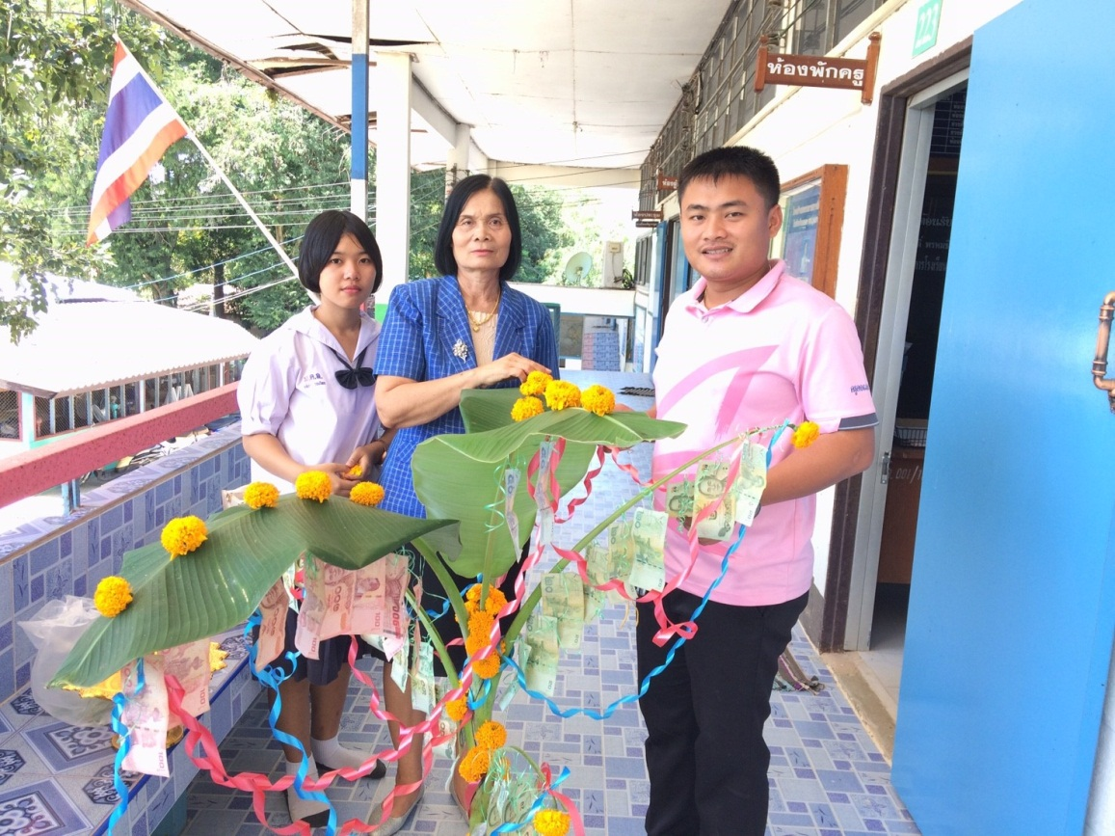
คณะครูนักเรียนร่วมกันจัดทำต้นกฐินสามัคคี

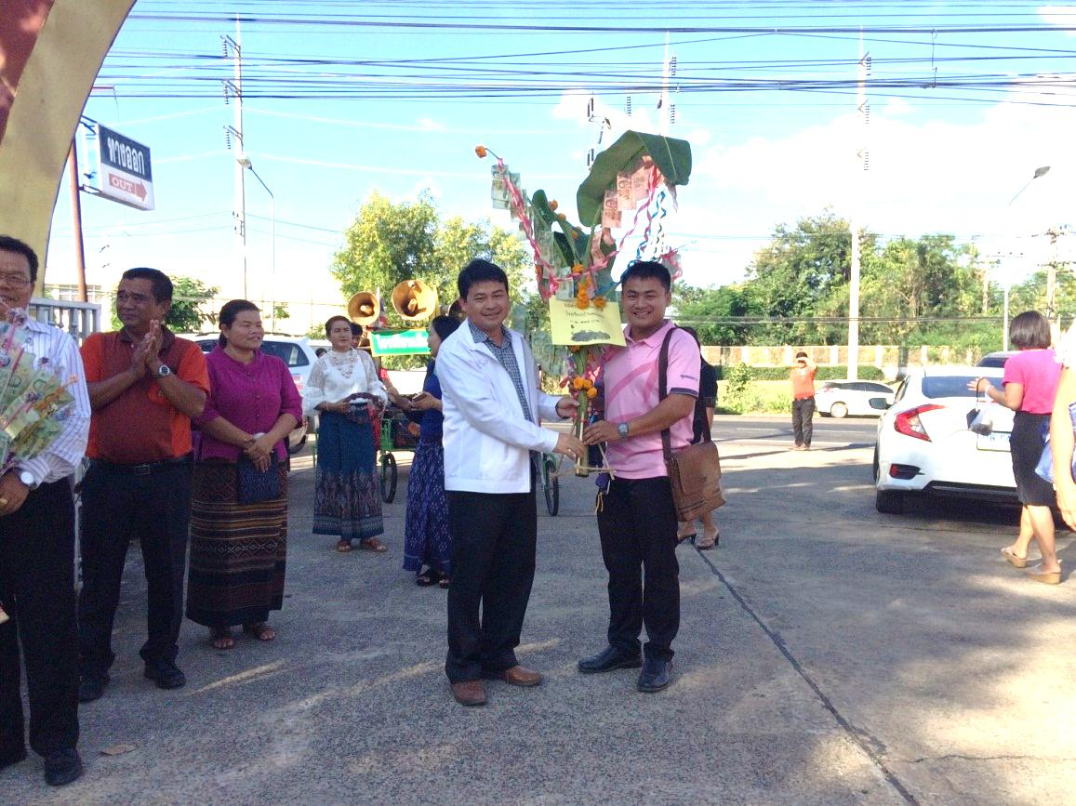
ต้นกฐินสามัคคีเดินทางถึงเขตพื้นที่การศึกษา

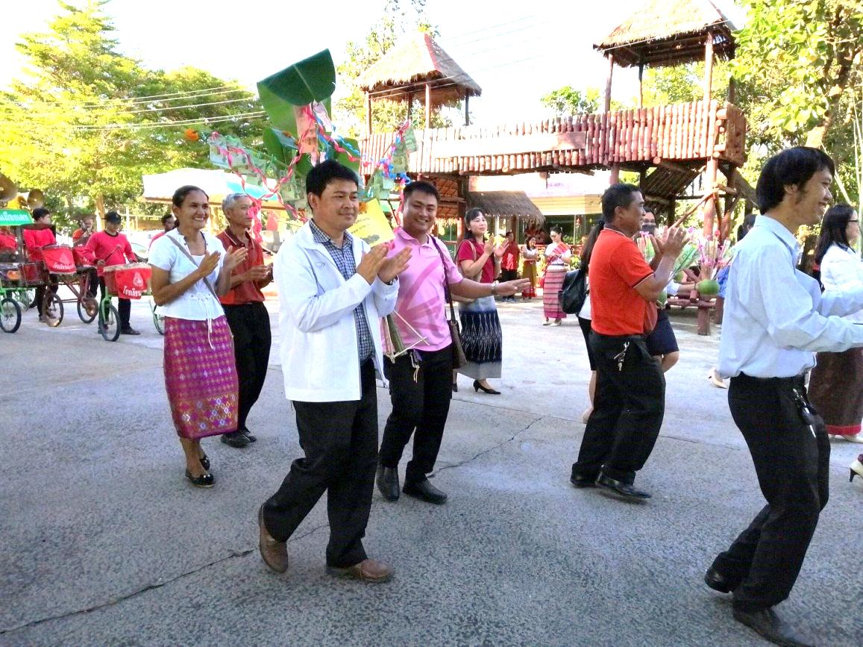
ร่วมขบวนแห่ต้นกฐินสามัคคี

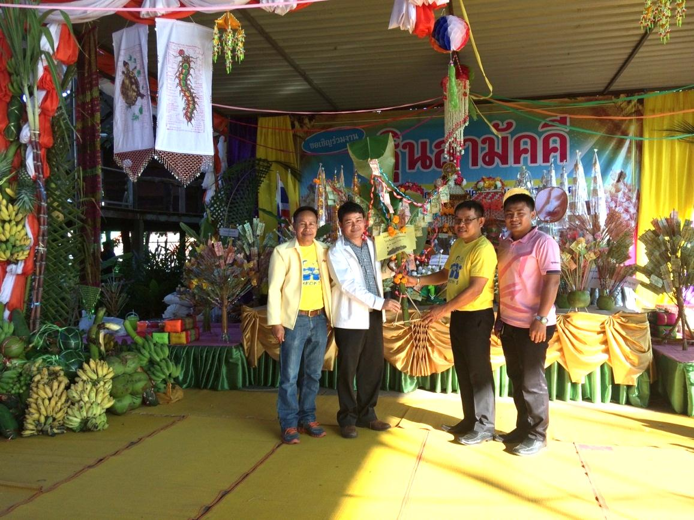
ท่านผอ.ทรงศักดิ์ มอบต้นกฐินแก่ผอ.สพป อบ. ๕

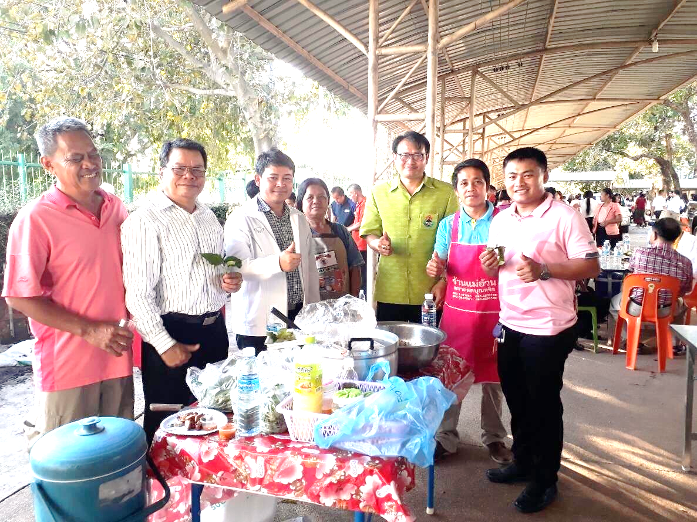
โรงทานกลุ่มเครือข่ายสถานศึกษาคอแลน

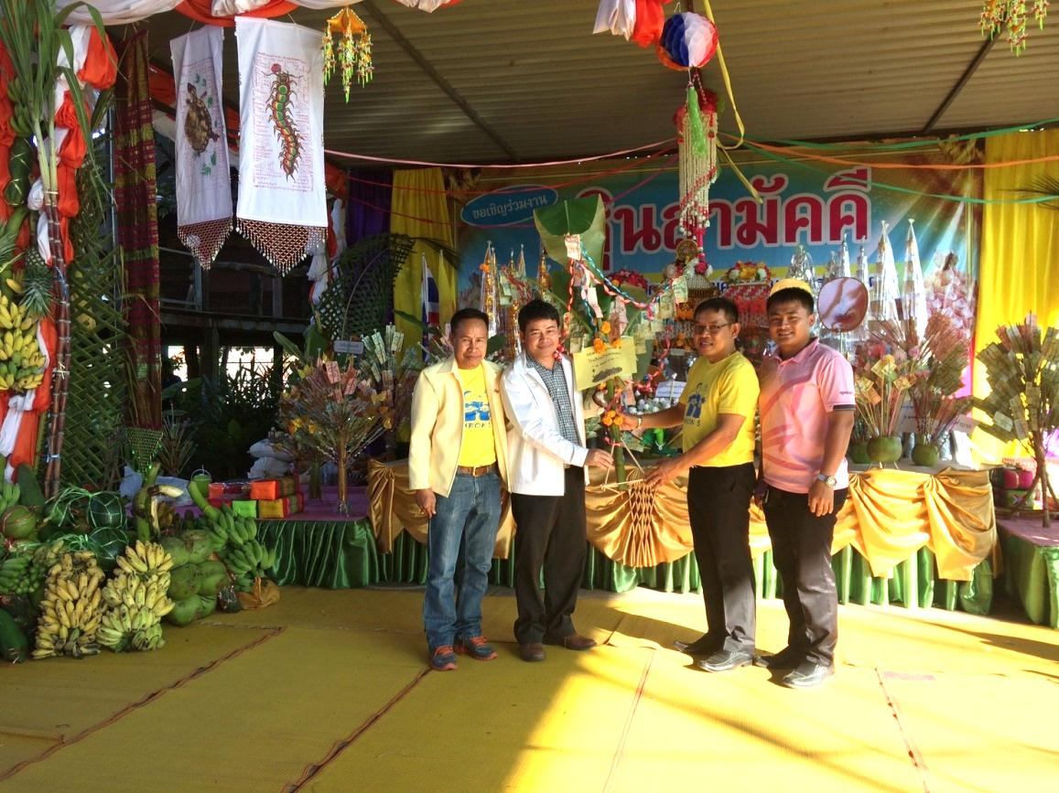
ร่วมถ่ายภาพกับท่านผอ.เขตเป็นที่ระลึก

